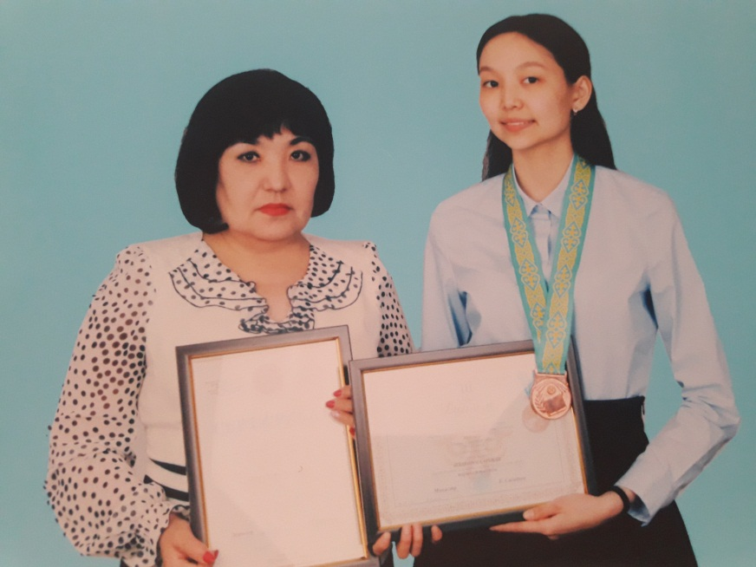

**Малдыбаева Раушан Токтаркановна**

**Учительница русского языка и литературы**

**Курчумской гимназии №3**

**Восточно-Казахстанской области**

**Курчумская гимназия №3**

Согласовано: Утверждаю: зам. директора по УР директор гимназии Нуриманов Ж.А. Шакерова Г.С.

__________ _____________ «___»_____2017 « ____» ______2017

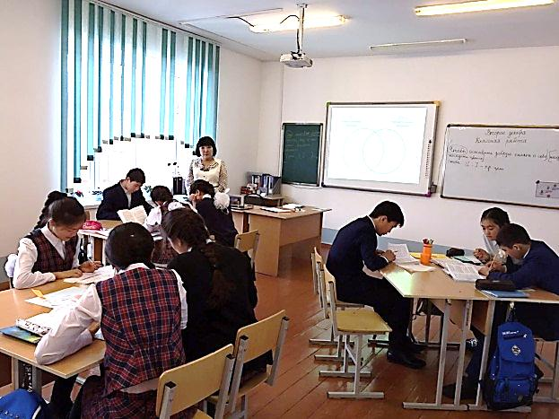

**Учитель: Малдыбаева Р.Т.**

**2016 - 2017 учебный год**

**Краткосрочное планирование по русскому языку**

|  |  |  |  |  |
| --- | --- | --- | --- | --- |
| **Класс 9** | **дата** | **Урок** | **Малдыбаева Р.Т.** | |
| **Тема:** | **Сложноподчиненное предложение с придаточными времени.** | | | |
| **Ссылка:** | Календарно-тематическое планирование, среднесрочное планирование. | | | |
| **Цели урока:** | Познакомить учащихся с особенностями структуры сложноподчинённых предложений с придаточными времени;  Научить учащихся:  а) распознавать придаточные времени;  б) отличать их от других видов придаточных предложений;  в) определять их место в сложноподчинённом предложении;  г) правильно ставить знаки препинания в сложноподчинённых предложениях с придаточными времени;  д)прививать интерес к изучению окружающего мира. | | | |
| **Результаты обучения:** | Будут определять вид придаточного предложения. Будут творчески подходить к выполнению заданий, умеют излагать свои мысли, доказывать свою точку зрения при защите своих работ, сделают вывод о том, что групповая работа является основой для создания благопрятной атмосферы для работы в классе | | | |
| **Оснащение и ресурсы:** | Интерактивная доска, презентация к уроку, учебник «Русский язык» 9 класс, клип о цветах, диаграмма Венна, бумага А4, маркеры, стикеры, листы оценивания | | | |
| **Этапы работы** | **Деятельность учителя:** | | | **Деятельность учеников:** |
| **Оргмомент.**  **Проверка домашнего задания.** | **Слушание. Говорение.**   1. Подготовка класса к работе. 2. Психологический настрой на урок. 3. Деление на группы по данным схемам.   **1 группа - [ …, (… ), … ].**  **2 группа -** **(...), [… ].**  **3 группа -** **[ …], (... ).**  4. Знакомит с листами и критериями оценивания.  5. Активизирует знания учащихся. Создает проблемную ситуацию.  - Ребята, сегодня мы поднимемся на новую ступеньку знаний. Мы будем открывать для себя новое, полезное, интересное. А для этого нам необходимо повторить то, что мы уже знали. Посмотрите на слайд №1 и заполните «Слепую схему».  6. Проверка домашнего задания. **1 группа –** рассказать о СПП с придаточными причины;  **2 группа** – сопоставить СПП с придаточными причины в русском и казахском языках.  **3 группа** – проверка выполнения упражнения 119, стр. 95. | | | Включение в деловой ритм.  Устное сообщение учителя.  Корректируют свои знания. |
| **II. Вызов** | **І. Новая тема.**  - Чтение стихотворения  *Уронило солнце Лучик золотой*  *Вырос ...... (одуванчик)*  *Первый, молодой.*  *У него чудесный*  *Золотистый цвет.*  *Он большого солнца*  *Маленький портрет.* | | |  |
|  | – О каком цветке идёт речь? Какое слово нужно вставить вместо пропуска?  – С чем ассоцируется у вас этот цветок?  – Задумались ли вы о том, что почему этот простой и скромный цветок назван одуванчиком?  *(Летом желтые цветы одуванчиков превращаются в серебристые шарики. Дунет ветер – и полетят они заселять новые места. За это их так и назвали).* | | | (Об одуванчике).  (с солнцем, с радостью, с весной, с теплом) |
|  | **Чтение. Говорение.**  **1. Работа с текстом «Золотой луг» (стр.99, упр. 124).**  **Чтение текста учеником**.  - Подготовьте по одному вопросу высокого порядка по содержанию текста.  *- Какое открытие сделал автор?*  *- В каком значении употреблено слово «Золотой»?*  *- Почему рассказ называется «Золотой луг»?*  - Ответьте на вопросы, опираясь на данный текст. Запишите их.  **1 группа:** Когда луг опять стал золотым?  **2 группа:** Когда одуванчик раскрывает свои лепестки?  **3 группа:** Когда одуванчик сжимает свои лепестки?  - Какие предложения вы использовали? Поставьте от главного к придаточному вопрос. - На какой вопрос они отвечают? - Как выдумаете, какова тема нашего урока? Запишите ее в тетрадях. | | | *(Когда я возвращался около полудня домой, луг опять стал золотым).* (*Как только наступило утро, одуванчики раскрывают свои лепестки). Когда наступает вечер, одуванчик сжимает свои лепестки.* |
| **Осмысление**  **Физминутка**  **Клип о цветах** | **Чтение. Говорение. Письмо**  **І. Работа над теорией стр. 100-101 (Стратегия INSERT)**  Обсуждение в группах по данным вопросам:  *– на что указывают придаточные времени и на какие вопросы они отвечают?*  *– к чему они относятся и какими союзами связываются?*  *– какую позицию занимают придаточные времени по отношению к главному?*  *– сопоставление ССП с придаточными времени в русском и казахском языках.*  **Задание группам**: Составьте постер по изученной теме.  Защита постеров по стратегии «**Посол**», оценивание **«2 звезды, 1 желание».** | | | Учащиеся в группах обсуждают прочитанное, составляют постер, защищают его, производят оценивание, дают комментарии к оценкам. |
|  | **Языковые нормы.**  **ІІ. Подберите предложения из текста «Золотой луг» к схемам, по которым образовали группы.**  а) **[ …, (когда = – ), = – ]** СПП с придаточными времени. *(У нас с братом, когда созревали одуванчики, была постоянная забава.)*  Б) **(Когда – =), [– = = ]** СПП с придаточными времени*. (Когда же я возвращался около полудня домой, луг опять был золотым).*  в) **[ – =], (что – =, а =)**  СПП с придаточными изъяснительными. *(Однажды я рано встал удить рыбу и заметил, что луг не золотой, а зеленый.)* | | | Записывают в тетради предложения, аргументируя свой выбор. |
|  | **Диаграмма Венна** (СПП с придаточными причины и времени). | | | Заполняют диаграмму, сопоставляя придаточные причины и времени (сходство и различие). |
| **III.Рефлек-сия** | **Говорение.**   1. **Итоги урока:**  * Что поясняют придаточные времени? * На какие вопросы они отвечают? * С помощью каких союзов прикрепляются придаточные времени? * Где могут находиться придаточные времени?  1. Лестница успеха: | | | На стикерах пишут свои имена и прикрепляют к «Лестнице успеха» |
| **Д/З** | **Письмо**.  Уровень А: упражнение 128, стр. 103. Выписать из текста «Лес» СПП с придаточными времени.  Уровень В: стр. 103, упр. 129.  Уровень С: Написать эссе «Я на золотом лугу», употребляя сложноподчиненные предложения. | | | Учащиеся записывают домашнее задание |
| **Итог урока.** Учитель вместе с уч-ся анализирует результаты оценивания. Суммативное оценивание. | | | | |

